

SPRAWOZDANIE NR 3

Wybrane zagadnienia sztucznej inteligencji

Particle Swarm Optimization

Radosław Kołpacki

20.05 2023

- Opis teoretyczny metody

Metoda Particle Swarm Optimization (PSO) to heurystyczny algorytm optymalizacyjny, który czerpie inspirację z zachowania stad zwierząt, takich jak ptaki czy ryby. Wykorzystuje się go do rozwiązywania problemów optymalizacyjnych poprzez iteracyjne przeszukiwanie przestrzeni rozwiązań.
W PSO populacja cząstek reprezentuje potencjalne rozwiązania, gdzie każda cząstka posiada swoje położenie i prędkość w przestrzeni poszukiwań. Podczas iteracji cząstki poruszają się w przestrzeni, dostosowując swoje położenia na podstawie lokalnych i globalnych informacji.
Każda cząstka pamięta swoje najlepsze dotychczasowe rozwiązanie oraz globalnie najlepsze rozwiązanie znalezione przez całą populację. Prędkość i kierunek ruchu cząstek są modyfikowane na podstawie tych informacji oraz wpływu losowego składnika.
W każdej iteracji cząstki aktualizują swoje położenia i prędkości zgodnie z zasadami PSO. Ich położenia są dostosowywane w kierunku najlepszego lokalnego rozwiązania i globalnego rozwiązania. Prędkości są modyfikowane na podstawie wag przypisanych do wpływu informacji lokalnej i globalnej.
Dzięki iteracyjnemu poruszaniu się cząstek w przestrzeni rozwiązań, PSO dąży do znalezienia najlepszego rozwiązania. Algorytm posiada zdolność do unikania pułapek lokalnych optymalizacji poprzez wykorzystanie informacji globalnej.
Proces przeszukiwania kończy się, gdy zostanie spełniony warunek zakończenia, na przykład osiągnięcie maksymalnej liczby iteracji, brak poprawy przez określoną liczbę iteracji lub znalezienie satysfakcjonującego rozwiązania.
Metoda Particle Swarm Optimization jest stosowana w różnych dziedzinach, takich jak optymalizacja funkcji, projektowanie sieci neuronowych, sterowanie robotów, planowanie tras czy optymalizacja parametrów w uczeniu maszynowym.

- Kod z książki

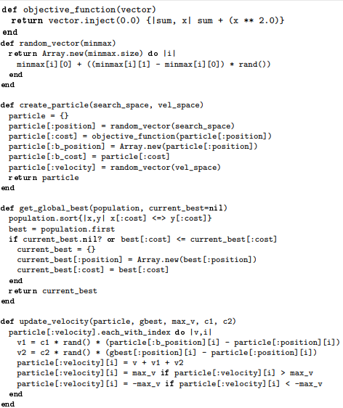
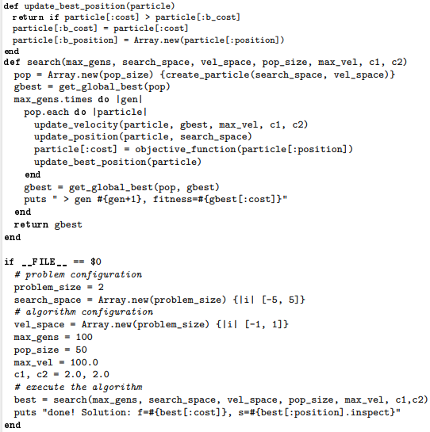

Rys. 1. Kod Particle Swarm Optimization z książki

Ten kod realizuje algorytm optymalizacji rojem cząstek (PSO), który służy do rozwiązywania problemów optymalizacyjnych. PSO opiera się na zaobserwowanym zachowaniu stad ptaków i ma na celu znalezienie najlepszego możliwego rozwiązania w danej przestrzeni poszukiwań.

W tym kodzie zdefiniowana jest funkcja objective_function, która oblicza wartość funkcji celu dla danego wektora. W tym przypadku, funkcja celu polega na obliczeniu sumy kwadratów wartości wewnątrz wektora.

Funkcja random_vector generuje losowy wektor, którego wartości są ograniczone przez określone zakresy (minmax).

Funkcja create_particle tworzy cząstkę, która składa się z pozycji, kosztu (wartości funkcji celu), najlepszej znalezionej pozycji (b_position), oraz najlepszego znalezionego kosztu (b_cost). Dodatkowo, cząstka ma również prędkość, która pomaga w aktualizacji jej pozycji.

Funkcja get_global_best znajduje najlepsze rozwiązanie w populacji, czyli cząstkę o najniższym koszcie. Jeśli aktualne najlepsze rozwiązanie nie istnieje lub jeśli znalezione rozwiązanie jest lepsze, aktualizowane jest bieżące najlepsze rozwiązanie.

Funkcja update_velocity aktualizuje prędkość cząstki na podstawie jej najlepszej znalezionej pozycji (b_position) oraz najlepszego globalnego rozwiązania (gbest). Parametry c1 i c2 wpływają na to, jak bardzo cząstka kieruje się w kierunku swojej najlepszej pozycji oraz najlepszego globalnego rozwiązania.

Funkcja update_position aktualizuje pozycję cząstki na podstawie jej prędkości. Dodatkowo, sprawdza, czy nowa pozycja mieści się w określonych ograniczeniach (bounds), i jeśli nie, stosuje odpowiednie korekty. Na przykład, jeśli pozycja cząstki przekroczyła górne ograniczenie, zostanie dostosowana tak, aby pozostała w granicach.

Funkcja update_best_position aktualizuje najlepszą znalezioną pozycję cząstki, jeśli jej aktualny koszt jest niższy od dotychczasowego najlepszego kosztu (b_cost).

Funkcja search jest główną funkcją algorytmu. Tworzy populację cząstek, a następnie wykonuje iteracje przez określoną liczbę generacji. W każdej iteracji, dla każdej cząstki aktualizuje się prędkość, pozycję, oblicza się koszt i aktualizuje się najlepsze znalezione pozycje. Na końcu każdej iteracji sprawdzane jest, czy znaleziono nowe najlepsze rozwiązanie globalne (gbest). Algorytm kontynuuje iteracje, aż osiągnie maksymalną liczbę generacji.

W ostatniej części kodu, konfiguruje się parametry problemu i algorytmu, a następnie wykonuje się algorytm PSO. Ostatecznie, wyświetla się najlepsze znalezione rozwiązanie.

- Funkcje Benchmark
- Michalewicz Function
Metoda funkcji Michalewicza odnosi się do optymalizacji problemów przy użyciu funkcji Michalewicza jako funkcji celu. Funkcja Michalewicza jest jednym z popularnych przykładów funkcji testowych wykorzystywanych w dziedzinie optymalizacji do oceny wydajności i porównywania algorytmów optymalizacyjnych.

Funkcję Michalewicza można zdefiniować matematycznie jako:

f(x) = -sum(sin(x_i) * (sin^2((i * x_i^2) / pi))^m)

gdzie:

x = (x_1, x_2, ..., x_n) jest wektorem wartości, który jest argumentem funkcji,
n oznacza wymiarowość wektora x,
sum oznacza sumowanie po wszystkich indeksach i od 1 do n,
sin(x) oznacza funkcję sinus,
^ oznacza potęgowanie,
pi oznacza wartość liczby Pi,
m jest parametrem kontrolującym "ostrość" funkcji i zwykle przyjmuje wartość 10.
Celem metody funkcji Michalewicza jest znalezienie takiego wektora wartości x, który minimalizuje funkcję f(x) i znajduje globalne minimum. Funkcja Michalewicza jest funkcją multimodalną, która charakteryzuje się wieloma lokalnymi minimami. Jej kształt jest skomplikowany i posiadanie wielu ekstremów stanowi wyzwanie dla algorytmów optymalizacyjnych.

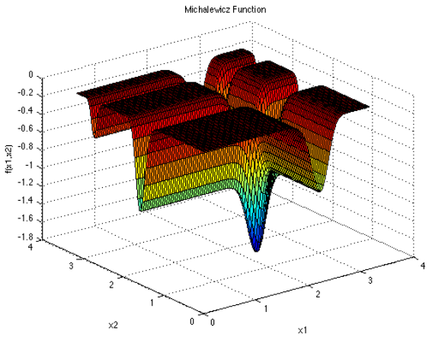
Rys. 2. Wykres Michalewicz Function
Rys. 3. Kod Python opisujący Michalewicz Function

- Zakharov Function

Metoda funkcji Zakharov odnosi się do optymalizacji problemów przy użyciu funkcji Zakharov jako funkcji celu. Funkcja Zakharov jest jednym z przykładów funkcji testowych wykorzystywanych w dziedzinie optymalizacji do oceny wydajności i porównywania algorytmów optymalizacyjnych.

Funkcję Zakharov można zdefiniować matematycznie jako:

f(x) = sum(x_i^2) + (sum(0.5 * (i * x_i))^2) + (sum(0.5 * (i * x_i))^4)

gdzie:

x = (x_1, x_2, ..., x_n) jest wektorem wartości, który jest argumentem funkcji,
n oznacza wymiarowość wektora x,
sum oznacza sumowanie po wszystkich indeksach i od 1 do n.
Celem metody funkcji Zakharov jest znalezienie takiego wektora wartości x, który minimalizuje funkcję f(x) i znajduje globalne minimum. Funkcja Zakharov jest funkcją nieliniową i wielomodalną, co oznacza, że posiada wiele ekstremów lokalnych. Jej kształt jest skomplikowany i wymaga zaawansowanych strategii optymalizacyjnych do znalezienia optymalnego rozwiązania.
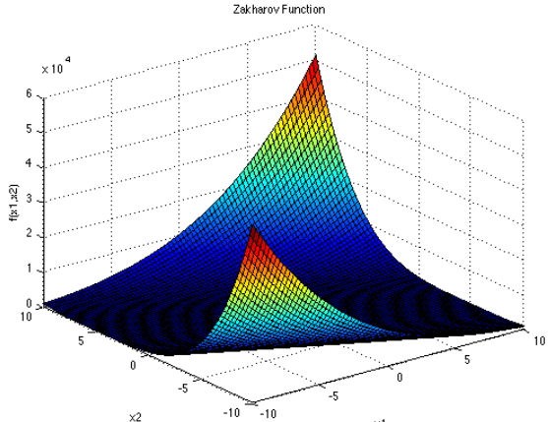
Rys. 4. Wykres Zakharov Function

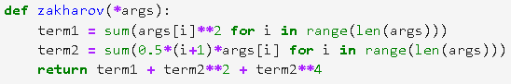
Rys. 5. Kod Python opisujący Zakharov Function

- Schwefel Function

Metoda funkcji Schwefela odnosi się do optymalizacji problemów przy użyciu funkcji Schwefela jako funkcji celu. Funkcja Schwefela jest jednym z popularnych przykładów funkcji testowych stosowanych w dziedzinie optymalizacji do oceny wydajności i porównywania algorytmów optymalizacyjnych.

Funkcję Schwefela można zdefiniować matematycznie jako:

f(x) = -sum(x_i * sin(sqrt(|x_i|)))

gdzie:
x = (x_1, x_2, ..., x_n) jest wektorem wartości, który jest argumentem funkcji,
n oznacza wymiarowość wektora x,
sum oznacza sumowanie po wszystkich indeksach i od 1 do n,
sin(x) oznacza funkcję sinus,
sqrt(x) oznacza pierwiastek kwadratowy z x,
|x| oznacza wartość bezwzględną x.
Celem metody funkcji Schwefela jest znalezienie takiego wektora wartości x, który minimalizuje funkcję f(x) i znajduje globalne minimum. Funkcja Schwefela jest wyzwaniem dla algorytmów optymalizacyjnych ze względu na swoje liczne lokalne ekstremalne wartości, głębokie doliny i nieciągłości.

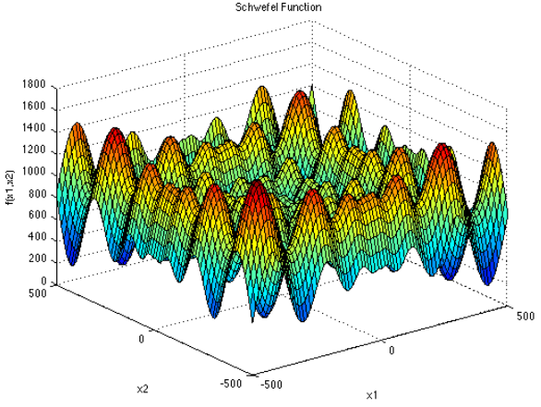
Rys. 6. Wykres Schwefel Function

Rys. 7. Kod Python opisujący Schwefel Function

- Wyniki

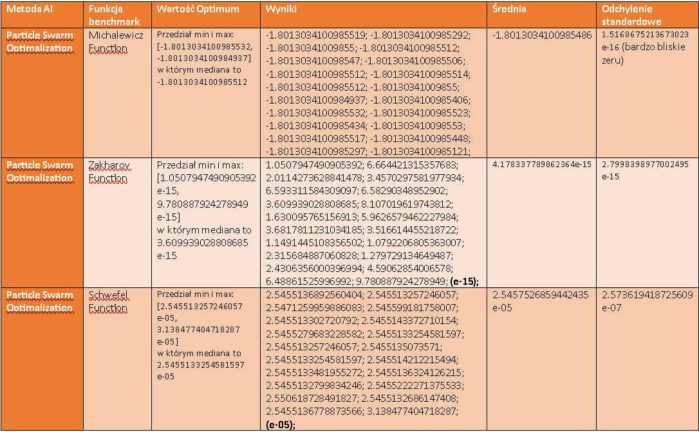

W przeprowadzonym badaniu zastosowano metodę Particle Swarm Optimization do optymalizacji trzech funkcji benchmarkowych: Michalewicz Function, Zakharov Function oraz Schwefel Function. Wyniki pokazują, że metoda ta była skuteczna w zbliżaniu się do wartości optimum dla wszystkich trzech funkcji.

Dla funkcji Michalewicz Function, uzyskano wartość optimum równą -1.8013034100985512. Wyniki optymalizacji oscylowały w wąskim przedziale od -1.8013034100985532 do -1.8013034100984937. Średnia wartość wyników była blisko optimum (-1.8013034100985486), a odchylenie standardowe było bardzo bliskie zeru, co oznaczało, że wyniki były bardzo skoncentrowane wokół optimum.

Dla funkcji Zakharov Function, uzyskano wartość optimum równą 3.609939028808685e-15. Wyniki optymalizacji mieściły się w przedziale od 1.0507947490905392e-15 do 9.780887924278949e-15. Średnia wartość wyników była bliska optimum (4.178337789862364e-15), a odchylenie standardowe wynosiło 2.7998398977002495e-15. Oznacza to, że wyniki miały większą zmienność, ale wciąż były bliskie optymalnej wartości.

Dla funkcji Schwefel Function, uzyskano wartość optimum równą 2.5455133254581597e-05. Wyniki optymalizacji zawierały się w przedziale od 2.545513257246057e-05 do 3.138477404718287e-05. Średnia wartość wyników była zbliżona do optimum (2.5457526859442435e-05), a odchylenie standardowe wynosiło 2.573619418725609e-07. To sugeruje, że wyniki miały nieco większą zmienność niż dla poprzednich funkcji, ale wciąż były bliskie optymalnej wartości.

Podsumowując, metoda Particle Swarm Optimization wykazywała skuteczność w zbliżaniu się do wartości optimum dla badanych funkcji benchmarkowych. Wyniki były skoncentrowane wokół optymalnej wartości, a średnie wartości wyników były zbliżone do optimum.

